桃園市蘆竹區蘆竹國民小學
112學年度學生搭乘專車實施計畫

壹、依據
一、教育部學生交通車管理辦法。
二、教育局年度推行交通安全教育重點工作，加強注意學童上下學安全事項。
三、桃園市政府112年4月26日桃教小字第1120038518號。
四、本校學生事務重點工作。
貳、目的
一、疏解南崁、大竹、埔子地區學校學生超額問題，促進教育機會均等。
二、協助解決本校自由學區與上下學行經危險路段家長接送子女上下學交通問題。
三、養成學童遵守交通規則良好態度與習慣，增進學生安全並降低交通意外發生率。
四、宣導學童上下學共乘，達到節能減碳之目標。
參、實施辦法
一、調查統計本校居住南崁地區、大竹、埔子地區、自由學區及位處車流量大之危險路段學生乘車需求人數及費用後，依採購法相關規定辦理採購。
二、學校輔導室規劃完善管理辦法及合宜行車路線，以提升學童安全。
三、每日上下學時間由專職人員負責清點各車學生人數並指導交通安全教育。
四、學校定期考核學生專車服務品質，以確保學生乘車安全。。
五、車輛班次及時間配置：
※南崁、大竹、埔子地區
星期 | 路線起迄  及交通車規格 | 上學時間 | 專車行駛趟數  上學 | 專車行駛趟數  放學
一 | ◎上學:  埔子、南崁至蘆竹國小  ◎放學:  蘆竹國小至南崁、桃園(埔子)  ◎交通車規格：  (43人座大型巴士) | 06:55 由桃園(埔子)發車至各站接學生 | 06:55(一趟次) | 17:00(一趟次)
二 | ◎上學:  埔子、南崁至蘆竹國小  ◎放學:  蘆竹國小至南崁、桃園(埔子)  ◎交通車規格：  (43人座大型巴士) | 06:55 由桃園(埔子)發車至各站接學生 | 06:55(一趟次) | 17:00(一趟次)
三 | ◎上學:  埔子、南崁至蘆竹國小  ◎放學:  蘆竹國小至南崁、桃園(埔子)  ◎交通車規格：  (43人座大型巴士) | 06:55 由桃園(埔子)發車至各站接學生 | 06:55(一趟次) | 17:00(一趟次)
四 | ◎上學:  埔子、南崁至蘆竹國小  ◎放學:  蘆竹國小至南崁、桃園(埔子)  ◎交通車規格：  (43人座大型巴士) | 06:55 由桃園(埔子)發車至各站接學生 | 06:55(一趟次) | 17:00(一趟次)
五 | ◎上學:  埔子、南崁至蘆竹國小  ◎放學:  蘆竹國小至南崁、桃園(埔子)  ◎交通車規格：  (43人座大型巴士) | 06:55 由桃園(埔子)發車至各站接學生 | 06:55(一趟次) | 17:00(一趟次)
肆、經費運用
一、專案申請桃園市政府教育局經費。
二、倘有經費不足部分，由學校自籌。
三、學生專車搭乘名冊─共32位學生(附件1)、路線圖(附件2)、經費概算表(附件3)。
伍、預期效益
一、減少城鄉差距，並紓解南崁、大竹、埔子地區學校超額問題，更可提供家長就讀本校之意願，促進學區平衡。
二、解決自由學區與上下學行經危險路段學生家長接送問題，有效增進學童就學之交通安全。
三、減緩本校因少子化及學生遷移影響導致學生人數快速減少之減班壓力。
四、透過學童就學共乘機制，能落實政府節能減碳之政策。
陸、本計畫陳 教育局核可後實施，修正時亦同。

承辦人： 輔導主任： 校長：

附件1
桃園市蘆竹區蘆竹國民小學112學年度學生搭乘專車名單
◎南崁、大竹、埔子地區
編號 | 姓名 |  | 住家住址 | 上車地點 | 備註
1 | 黃○萍 | 女 | 桃園區富國路681巷19弄15號 | 富國路681巷口 | 中埔
2 | 林○宇 | 女 | 富竹里6鄰南竹路四段39巷61號 | 富國路、南竹路口 | 大竹
3 | 林○淳 | 女 | 富竹里6鄰南竹路四段39巷61號 | 富國路、南竹路口 | 大竹
4 | 呂○勳 | 男 | 南榮里15鄰中正路157號8樓 | 中正路、南崁路175巷口 | 錦興
5 | 林○希 | 女 | 順興里2鄰奉化路23-5號2樓 | 奉化路25,27號(7-11) | 光明
6 | 陳○安 | 男 | 南興里2鄰南福街159之6號4樓 | 奉化路25,27號(7-11) | 光明
7 | 陳○喬 | 女 | 南興里2鄰南福街159之6號4樓 | 奉化路25,27號(7-11) | 光明
8 | 黃○喬 | 女 | 正興里13鄰奉化路24巷14號 | 奉化路25,27號(7-11) | 錦興
9 | 王○之 | 男 | 正興里13鄰奉化路70之2號3樓 | 奉化路25,27號(7-11) | 錦興
10 | 鄭○德 | 男 | 順興里1鄰奉化路二段1號7樓 | 奉化路25,27號(7-11) | 錦興
11 | 徐○霓 | 女 | 福昌里6鄰忠孝西路169巷18號15樓之4 | 奉化路25,27號(7-11) | 光明
12 | 游○羽 | 女 | 蘆興里8鄰中正北路1106巷55號 | 中正北路1106巷口 | 光明
13 | 游○甯 | 女 | 蘆興里8鄰中正北路1106巷55號 | 中正北路1106巷口 | 光明
14 | 游○證 | 男 | 蘆興里8鄰中正北路1106巷55號 | 中正北路1106巷口 | 光明
15 | 游○翔 | 男 | 蘆興里8鄰中正北路1108號 | 中正北路1106巷口 | 光明
16 | 陳○語 | 女 | 蘆興里8鄰中正北路1106巷43-1號 | 中正北路1106巷口 | 光明
17 | 陳○語 | 女 | 蘆興里8鄰中正北路1106巷43-1號 | 中正北路1106巷口 | 光明
18 | 林○漩 | 女 | 長興里16鄰厚生路84號5樓之4 | 南工路、南崁路口 | 男
19 | 陳○品 | 男 | 長興里16鄰厚生路80號5樓之4 | 南工路、南崁路口
20 | 吳○茗 | 男 | 長興里17鄰厚生路88號8樓之2 | 南工路、南崁路口
21 | 游○瑀 | 女 | 長興里17鄰厚生路88號9樓之3 | 南工路、南崁路口 | 自由.危險
22 | 潘○柏 | 男 | 長興里16鄰厚生路82號9樓之1 | 南工路、南崁路口 | 自由.危險
23 | 陳○慶 | 男 | 長興里3鄰南崁路二段402巷151弄8號 | 南崁路二段277巷口 | 自由.危險
24 | 黎○宇 | 男 | 長興里15鄰南崁路二段298號2樓 | 南崁路二段277巷口 | 自由.危險
25 | 黃○徽 | 男 | 長興里15鄰南崁路二段277巷4號3樓之1 | 南崁路二段277巷口 | 自由.危險
26 | 黃○駿 | 男 | 長興里15鄰南崁路二段277巷4號3樓之1 | 南崁路二段277巷口 | 自由.危險
27 | 趙○楹 | 女 | 長興里15鄰南崁路二段279號3樓之2 | 南崁路二段277巷口 | 自由.危險
28 | 劉○廷 | 女 | 蘆竹里19鄰南崁路二段147-9號 | 南崁路二段總督府社區警衛室 | 危險路段
29 | 林○昀 | 女 | 蘆竹里19鄰南工路47號2樓 | 南崁路二段總督府社區警衛室 | 危險路段
30 | 潘○穎 | 男 | 蘆竹里南崁路二段147-17號 | 南崁路二段總督府社區警衛室 | 危險路段
31 | 徐○嵃 | 男 | 蘆竹里18鄰蘆興街100巷2弄3號 | 南崁路二段總督府社區警衛室 | 危險路段
32 | 許○妮 | 女 | 蘆竹里19鄰蘆興街7-17號 | 南崁路二段總督府社區警衛室 | 危險路段
※南崁路二段277巷、總督府及厚生社區，上下學路段行經南崁路與南工路，車流量大且沿路有設有物流集散場、預伴混凝土工廠，物流車、砂石車、水泥車等大型車量經過頻繁危险性高，有實際搭乘需求。

附件2
桃園市蘆竹區蘆竹國民小學112學年度學生搭乘專車路線圖
◎南崁、大竹、埔子地區(本路段無公車行駛至蘆竹國小)
■上學停靠站：
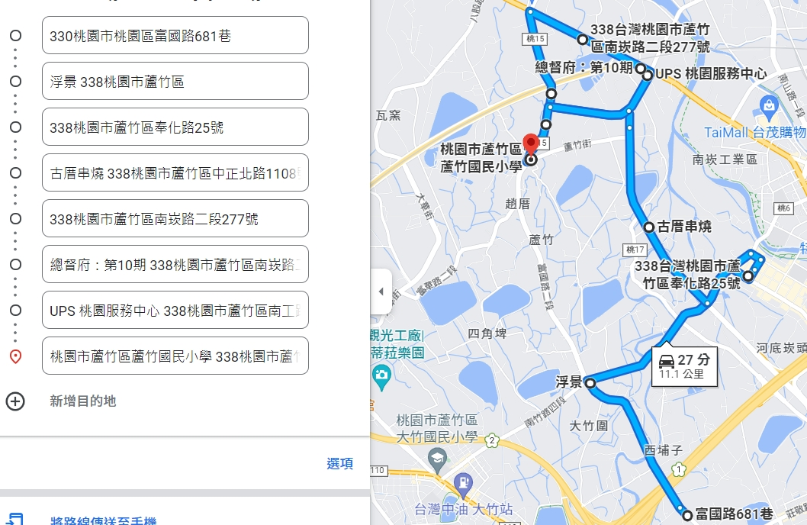

■放學停靠站：
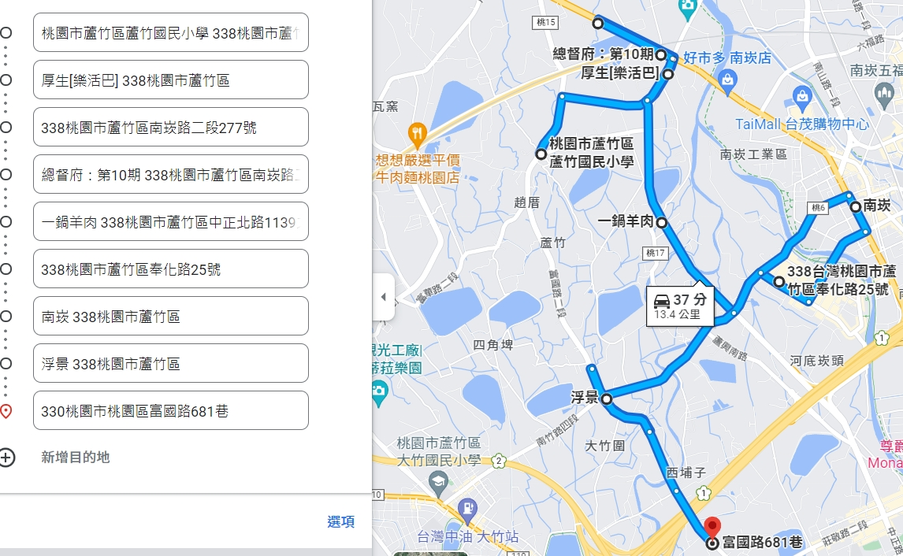

附件3-1
桃園市蘆竹區蘆竹國民小學
112學年度上學期學生搭乘專車經費實施計畫經費概算表
期程:112年8月至113年1月
月份 | 內容 | 上學  日數 | 單價 | 單位 | 數量 | 金額(元) | 備註
112年 8月 | 學生專車：  南崁、大竹、埔子地區、自由學區、危險路段  ◎上學:  埔子、富竹里、南崁至蘆竹國小  ◎放學  蘆竹國小至南崁、富竹里、埔子  ◎交通車  (43人座大型巴士)  ※一天2趟 | 2 | 2,600 | 趟 | 4 | 10,400 | 含車資、隨車人員薪資及其勞健保機補費用  隨車人員薪資以1.5小時計(單趟)
112年 9月 |  | 21 | 2,600 | 趟 | 42 | 109,200 | 含車資、隨車人員薪資及其勞健保機補費用  隨車人員薪資以1.5小時計(單趟)
112年10月 |  | 20 | 2,600 | 趟 | 40 | 104,000 | 含車資、隨車人員薪資及其勞健保機補費用  隨車人員薪資以1.5小時計(單趟)
112年11月 |  | 22 | 2,600 | 趟 | 44 | 114,400 | 含車資、隨車人員薪資及其勞健保機補費用  隨車人員薪資以1.5小時計(單趟)
112年12月 |  | 21 | 2,600 | 趟 | 42 | 109,200 | 含車資、隨車人員薪資及其勞健保機補費用  隨車人員薪資以1.5小時計(單趟)
113年 1月 |  | 14 | 2,600 | 趟 | 28 | 72,800 | 含車資、隨車人員薪資及其勞健保機補費用  隨車人員薪資以1.5小時計(單趟)
小 計 |  | 100 | 2,600 | 趟 | 200 | 520,000
合計 |  | 520,000

承辦人： 輔導主任： 會計主任：

總務主任 ： 校 長：
附件3-2
桃園市蘆竹區蘆竹國民小學
112學年度下學期學生搭乘專車經費實施計畫經費概算表
期程:113年2月至113年6月
月份 | 內容 | 上學  日數 | 單價 | 單位 | 數量 | 金額(元) | 備註
113年 2月 | 學生專車：  南崁、大竹、埔子地區、自由學區、危險路段  ◎上學:  埔子、富竹里、南崁至蘆竹國小  ◎放學  蘆竹國小至南崁、富竹里、埔子  ◎交通車  (43人座大型巴士)  ※一天2趟 | 10 | 2,600 | 趟 | 20 | 52,000 | 含車資、隨車人員薪資及其勞健保機補費用  隨車人員薪資以1.5小時/計(單趟)
113年 3月 |  | 21 | 2,600 | 趟 | 42 | 109,200 | 含車資、隨車人員薪資及其勞健保機補費用  隨車人員薪資以1.5小時/計(單趟)
113年4月 |  | 21 | 2,600 | 趟 | 42 | 109,200 | 含車資、隨車人員薪資及其勞健保機補費用  隨車人員薪資以1.5小時/計(單趟)
113年5月 |  | 22 | 2,600 | 趟 | 44 | 114,400 | 含車資、隨車人員薪資及其勞健保機補費用  隨車人員薪資以1.5小時/計(單趟)
113年6月 |  | 19 | 2,600 | 趟 | 38 | 98,800 | 含車資、隨車人員薪資及其勞健保機補費用  隨車人員薪資以1.5小時/計(單趟)
小 計 |  | 93 | 2,600 | 趟 | 186 | 483,600
合計 |  | 483,600

承辦人： 輔導主任： 會計主任：

總務主任 ： 校 長：

